BESTELLIJST KikkerOp

Wij blijven u tijdens de horecasluiting graag verwennen met lekkers!
U kunt uw bestelling doorgeven via de bestellijn of vaste lijn en vervolgens afhalen of laten bezorgen (in Maarheeze bezorgen wij gratis).
U kunt pinnen of contant betalen, ook bij bezorgen!

- KikkerOp plank Kaas _______________________________________10
- KikkerOp plank Vlees _______________________________________10
- KikkerOp plank Small _______________________________________10
- KikkerOp plank Medium _______________________________________22.5
- KikkerOp plank XL _______________________________________35 (+20 borg)
- KikkerOp plank Kiddo _______________________________________7.5
- Complete Cornetkist met 2 Cornetkelken te leen, boordevol lekkers____45 (+25 borg)
- KikkerOp brunch plank _____________________________________10

U kunt er ook drankjes bij bestellen om de avond compleet te maken!

- Fles Cornet oaked 75cl met 2 Cornetkelken ______________________________15 (+5 borg)
- Fles Chardonnay/Sauvignon/witte Riesling/Chiloe rosé/rode Monterre________15
- Diverse bieren en frisdranken (zie de site)
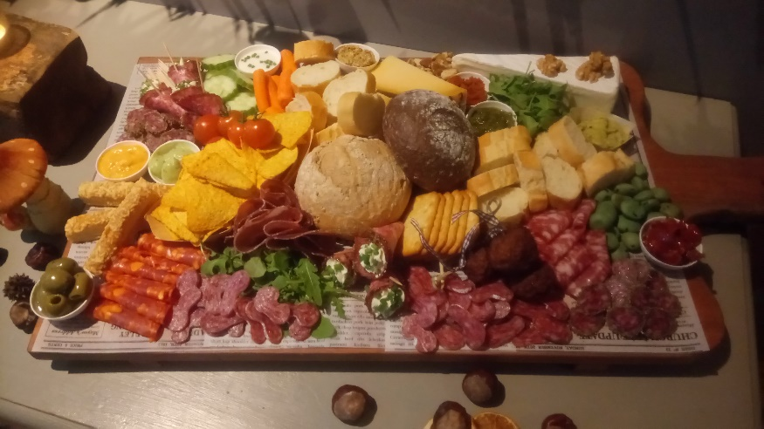
- Cadeaubon KikkerOp vanaf 10 euro (ook in te leveren bij bezorgen en afhalen én blijft geldig)

Wij bezorgen van woensdag tot en met zondag tussen 09.00u en 19.00u.

facebook: KikkerOp
www.borrelbarkikkerop.nl
(dagelijks tussen 10u – 18u)bestellijn: 06 51901210
Kerkstraat 3 – Maarheeze - 0495842671

